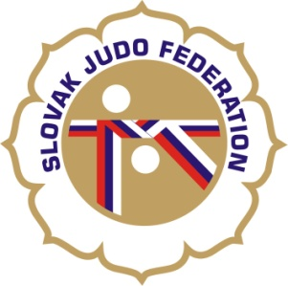

Delegácia rozhodcov MT Michalovce - mládež, 20.6.2020

Hlavný rozhodca: Kittan (A)
Rozhodcovia: Svoreň (A), Hladová (A), Kincelová (A), Svoreňová (B), Mullerová (C),
Varádyová (C), Vasilišin (C), Koreňová (C), Ruják (B), Pakán (B),
Marušin st. (C), Árendáč (C), Franický (B), Útis ml. (B), Petruny N. (C), Horváth (C)
Ostatných rozhodcov si zabezpečí usporiadateľ.

Náhradníci: -

Miesto konania: Michalovce

Začiatok váženia: 19.6.: ZABEZPEČÍ USPORIADATEĽ
20.6.:
Začiatok súťaže:

01.06.2020
KR SZJ

